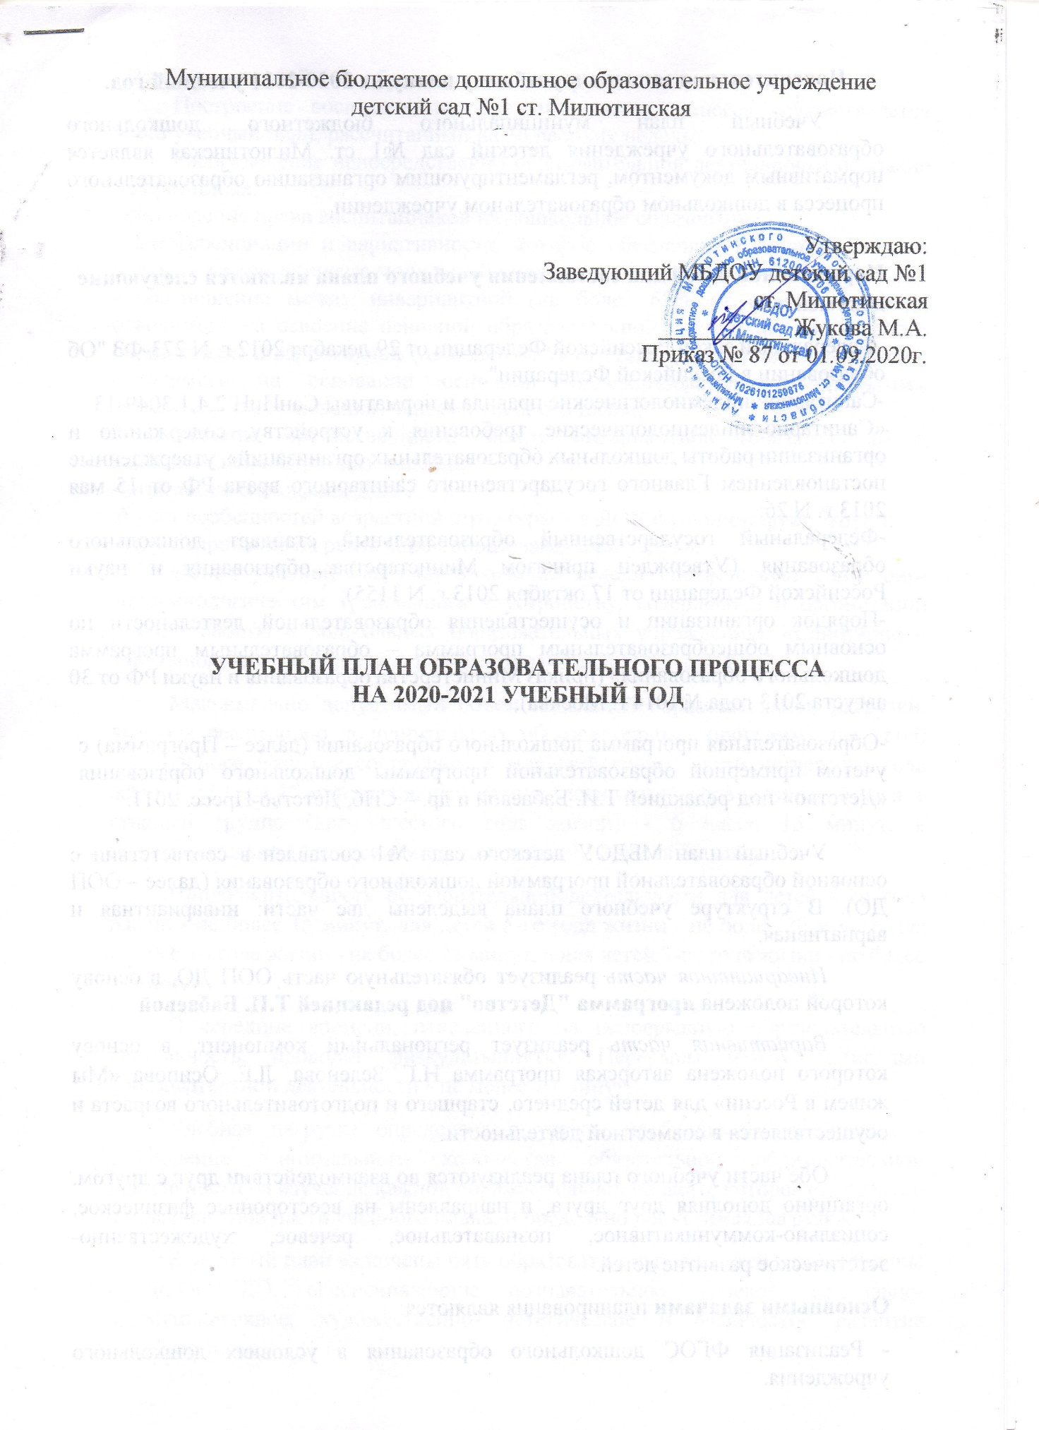

Пояснительная записка к учебному плану на 2020-2021 учебный год.
Учебный план муниципального бюджетного дошкольного образовательного учреждения детский сад №1 ст. Милютинская является нормативным документом, регламентирующим организацию образовательного процесса в дошкольном образовательном учреждении.

Нормативной базой для составления учебного плана являются следующие документы:
-Федеральный закон Российской Федерации от 29 декабря 2012 г. N 273-ФЗ "Об образовании в Российской Федерации".
-Санитарно-эпидемиологические правила и нормативы СанПиН 2.4.1.3049-13
«Санитарно-эпидемиологические требования к устройству, содержанию и организации работы дошкольных образовательных организаций», утвержденные постановлением Главного государственного санитарного врача РФ от 15 мая 2013 г. N 26;
-Федеральный государственный образовательный стандарт дошкольного образования (Утвержден приказом Министерства образования и науки Российской Федерации от 17 октября 2013 г. N 1155);
-Порядок организации и осуществления образовательной деятельности по основным общеобразовательным программа – образовательным программа дошкольного образования» (приказ Министерства образования и науки РФ от 30 августа 2013 года №1014 г. Москва);
-Образовательная программа дошкольного образования (далее – Программа) c учетом примерной образовательной программы дошкольного образования «Детство» под редакцией Т.И. Бабаевой и др. – СПб, Детство-Пресс, 2011.

Учебный план МБДОУ детского сада №1 составлен в соответствии с основной образовательной программой дошкольного образования (далее – ООП ДО). В структуре учебного плана выделены две части: инвариантная и вариативная.
Инвариантная часть реализует обязательную часть ООП ДО, в основу которой положена программа "Детство" под редакцией Т.И. Бабаевой
Вариативная часть реализует региональный компонент, в основу которого положена авторская программа Н.Г. Зеленова, Л.Е. Осипова «Мы живем в России» для детей среднего, старшего и подготовительного возраста и осуществляется в совместной деятельности.
Обе части учебного плана реализуются во взаимодействии друг с другом, органично дополняя друг друга, и направлены на всестороннее физическое, социально-коммуникативное, познавательное, речевое, художественно-эстетическое развитие детей.
Основными задачами планирования являются:
- Реализация ФГОС дошкольного образования в условиях дошкольного учреждения.
- Регулирование объема образовательной нагрузки.
Построение воспитательно-образовательного процесса осуществляется через учебный план, рассчитанный на 36 рабочих недель.
Распределение непосредственно образовательной деятельности основано на принципах:
- соблюдение права воспитанников на дошкольное образование;
- дифференциации и вариативности, которое обеспечивает использование в педагогическом процессе модульный подход;
- соотношение между инвариантной (не более 60% от общего времени, отводимого на освоение основной образовательной программы дошкольного образования) и вариативной (не более 40 % от общего нормативного времени, отводимого на основании основной общеобразовательной программы дошкольного образования) частями учебного плана;
- сохранение преемственности между инвариантной (обязательной) и вариативной (модульной) частями;
- отражение специфики ДОУ:
а) учет особенностей возрастной структуры – в ДОУ функционирует 7групп:
- ориентирование на реализацию образовательной услуги.
Объем учебной нагрузки в течение недели соответствует санитарно-эпидемиологическим требованиям к устройству, содержанию и организации режима работы в дошкольных образовательных учреждениях «Санитарно – эпидемиологические правила и нормативы СанПиН 2.4.1.3049-13.
Максимально допустимый объем недельной образовательной нагрузки, включая реализацию дополнительных образовательных программ, для детей дошкольного возраста составляет: в младшей группе (дети четвертого года жизни) - 2 часа 45 мин., в средней группе (дети пятого года жизни) - 4 часа, в старшей группе (дети шестого года жизни) - 6 часов 15 минут, в подготовительной (дети седьмого года жизни) - 8 часов 30 минут.
Продолжительность образовательной деятельности для детей 4-го года жизни - не более 15 минут, для детей 5-го года жизни - не более 20 минут, для детей 6-го года жизни - не более 25 минут, а для детей 7-го года жизни - не более 30 минут.
В середине времени, отведенного на непрерывную образовательную деятельность, проводят физкультминутку. Перерывы между периодами образовательной деятельности - не менее 10 минут.
Учебная нагрузка определена с учетом необходимого требования - соблюдение минимального количества обязательной образовательной деятельности на изучение каждой образовательной области, которое определено в инвариантной части учебного плана, и предельно допустимая нагрузка.
В учебный план включены пять образовательных областей в соответствие с ФГОС ДО, обеспечивающие познавательное, речевое, социально-коммуникативное, художественно- эстетическое и физическое развитие воспитанников.
Социально-коммуникативное развитие направлено на усвоение норм и ценностей, принятых в обществе, включая моральные и нравственные ценности; развитие общения и взаимодействия ребёнка с взрослыми и сверстниками; становление самостоятельности, целенаправленности и саморегуляции собственных действий; развитие социального и эмоционального интеллекта, эмоциональной отзывчивости, сопереживания, формирование готовности к совместной деятельности со сверстниками, формирование уважительного отношения и чувства принадлежности к своей семье и к сообществу детей и взрослых в Организации; формирование позитивных установок к различным видам труда и творчества; формирование основ безопасного поведения в быту, социуме, природе.
Познавательное развитие предполагает развитие интересов детей, любознательности и познавательной мотивации; формирование познавательных действий, становление сознания; развитие воображения и творческой активности; формирование первичных представлений о себе, других людях, объектах окружающего мира, о свойствах и отношениях объектов окружающего мира, (форме, цвете, размере, материале, звучании, ритме, темпе, количестве, числе, части и целом, пространстве и времени, движении и покое, причинах и следствиях и др.), о малой родине и Отечестве, представлений о социокультурных ценностях нашего народа, об отечественных традициях и праздниках, о планете Земля как общем доме людей, об особенностях её природы, многообразии стран и народов мира.
Речевое развитие включает владение речью как средством общения и культуры; обогащение активного словаря; развитие связной, грамматически правильной диалогической и монологической речи; развитие речевого творчества; развитие звуковой и интонационной культуры речи, фонематического слуха; знакомство с книжной культурой, детской литературой, понимание на слух текстов различных жанров детской литературы; формирование звуковой аналитико-синтетической активности как предпосылки обучения грамоте.
Художественно-эстетическое развитие предполагает развитие предпосылок ценностно-смыслового восприятия и понимания произведений искусства (словесного, музыкального, изобразительного), мира, природы; становление эстетического отношения к окружающему миру; формирование элементарных представлений о видах искусства; восприятие музыки, художественной литературы, фольклора; стимулирование сопереживания персонажам художественных произведений; реализацию самостоятельной творческой деятельности детей (изобразительной, конструктивно-модельной, музыкальной, и др.).
Физическое развитие включает приобретение опыта в следующих видах деятельности детей: двигательной, в том числе связанной с выполнением упражнений, направленных на развитие таких физических качеств, как координация и гибкость; способствующих правильному формированию опорно-двигательной системы организма, развитию равновесия, координации движения, крупной и мелкой моторики обеих рук, а также с правильным, не наносящем ущерба организму, выполнением основных движений (ходьба, бег, мягкие прыжки, повороты в обе стороны), формирование начальных представлений о некоторых видах, спорта, овладение подвижными играми с правилами; становление целенаправленности и саморегуляции в двигательной сфере; становление ценностей здорового образа жизни, овладение его элементарными нормами и правилами (в питании, двигательном режиме, закаливании, при формировании полезных привычек и др.
УЧЕБНЫЙ ПЛАН ОБРАЗОВАТЕЛЬНОГО ПРОЦЕССА
в группах раннего дошкольного возраста МБДОУ детский сад № ст. Милютинской
на 2020– 2021 учебный год

Образовательная область | Вид деятельности | Количество часов |  | Длительность | Кто проводит
Образовательная область | Вид деятельности | в неделю | в месяц | Длительность | Кто проводит
Познавательное развитие | Формирование элементарных математических представлений | 1 | 4 | 15 | Воспитатель
Познавательное развитие | Мир природы | 1 | 4 | 15 | Воспитатель
Речевое развитие | Развитие речи | 1 | 4 | 15 | Воспитатель
Речевое развитие | Художественная литература | ежедневно | ежедневно | ежедневно | Воспитатель
Художественно-эстетическое развитие | Рисование | 1 | 4 | 15 | Воспитатель
Художественно-эстетическое развитие | Аппликация | 0,5 | 2 | 15 | Воспитатель
Художественно-эстетическое развитие | Лепка | 0,5 | 2 | 15 | Воспитатель
Художественно-эстетическое развитие | Музыка | 2 | 8 | 15 | Музыкальный руководитель
Социально-коммуникативное развитие | Социальный мир | 1 | 4 | 15 | Воспитатель
Физическое развитие | Физическая культура | 2  1 –на свежем воздухе | 10  4 | 15  15 | Воспитатель
 | Итого: | 11 | 46 | 2ч.45мин

УЧЕБНЫЙ ПЛАН ОБРАЗОВАТЕЛЬНОГО ПРОЦЕССА
в средней группе МБДОУ детский сад № 1 ст. Милютинской
на 2020 – 2021 учебный год

Образовательная область | Вид деятельности | Количество часов |  | Длительность | Кто проводит
Образовательная область | Вид деятельности | в неделю | в месяц | Длительность | Кто проводит
Познавательное развитие | Формирование элементарных математических представлений | 1 | 4 | 20 | Воспитатель
Познавательное развитие | Мир природы | 1 | 4 | 20 | Воспитатель
Речевое развитие | Развитие речи | 1 | 4 | 20 | Воспитатель
Речевое развитие | Художественная литература | ежедневно | ежедневно | 20 | Воспитатель
Художественно-эстетическое развитие | Рисование | 2 | 4 | 20 | Воспитатель
Художественно-эстетическое развитие | Аппликация | 0,5 | 2 | 20 | Воспитатель
Художественно-эстетическое развитие | Лепка | 0,5 | 2 | 20 | Воспитатель
Художественно-эстетическое развитие | Музыка | 2 | 8 | 20 | Музыкальный руководитель
Социально-коммуникативное развитие | Социальный мир | 1 | 4 | 20 | Воспитатель
Физическое развитие | Физическая культура | 2  1на свежем воздухе | 12  4 | 20  20 | Воспитатель
Вариативная часть | «Мы живем в России» | 1 | 4 | 20 | Воспитатель
 | Итого: | 14 | 61 | 4ч,20

УЧЕБНЫЙ ПЛАН ОБРАЗОВАТЕЛЬНОГО ПРОЦЕССА
в старшей группе МБДОУ детский сад № 1 ст. Милютинской
на 2020 – 2021 учебный год

Образовательная область | Вид деятельности | Количество часов |  | Длительность | Кто проводит
Образовательная область | Вид деятельности | в неделю | в месяц | Длительность | Кто проводит
Познавательное развитие | Формирование элементарных математических представлений | 1 | 4 | 25 | Воспитатель
Познавательное развитие | Мир природы | 1 | 4 | 25 | Воспитатель
Речевое развитие | Развитие речи | 1 | 4 | 25 | Воспитатель
Речевое развитие | Художественная литература | 1 | 4 | 25 | Воспитатель
Речевое развитие | Звуковая культура речи (обучение грамоте) | 1 | 4 | 25 | Воспитатель
Художественно-эстетическое развитие | Рисование | 2 | 8 | 25 | Воспитатель
Художественно-эстетическое развитие | Аппликация | 0,5 | 2 | 25 | Воспитатель
Художественно-эстетическое развитие | Лепка | 0,5 | 2 | 25 | Воспитатель
Художественно-эстетическое развитие | Музыка | 2 | 8 | 25 | Музыкальный руководитель
Социально-коммуникативное развитие | Социальный мир | 1 | 4 | 25 | Воспитатель
Физическое развитие | Физическая культура | 2  1 на свежем воздухе | 12 | 25  25 | Воспитатель
Вариативная часть | «Мы живем в России» | 2 | 8 | 25 | Воспитатель
 | Итого: | 14 | 62 | 5ч 50мин

УЧЕБНЫЙ ПЛАН ОБРАЗОВАТЕЛЬНОГО ПРОЦЕССА
в подготовительной группе МБДОУ детский сад №1 ст. Милютинской
на 2020 – 2021 учебный год

Образовательная область | Вид деятельности | Количество часов |  | Длительность | Кто проводит
Образовательная область | Вид деятельности | в неделю | в месяц | Длительность | Кто проводит
Познавательное развитие | Формирование элементарных математических представлений | 1 | 4 | 30 | Воспитатель
Познавательное развитие | Конструирование | 0,5 | 2 | 30 | Воспитатель
Познавательное развитие | Мир природы | 1 | 4 | 30 | Воспитатель
Речевое развитие | Развитие речи | 1 | 4 | 30 | Воспитатель
Речевое развитие | Художественная литература | 1 | 4 | 30 | Воспитатель
Речевое развитие | Обучение грамоте | 1 | 4 | 30 | Воспитатель
Художественно-эстетическое развитие | Рисование | 2 | 8 | 30 | Воспитатель
Художественно-эстетическое развитие | Аппликация | 0,5 | 2 | 30 | Воспитатель
Художественно-эстетическое развитие | Лепка | 0,5 | 2 | 30 | Воспитатель
Художественно-эстетическое развитие | Художественный труд | 0,5 | 2 | 30 | Воспитатель
Художественно-эстетическое развитие | Музыка | 2 | 8 | 30 | Музыкальный руководитель
Социально-коммуникативное развитие | Социальный мир | 1 | 4 | 30 | Воспитатель
Физическое развитие | Физическая культура | 2  1-на свежем воздухе | 12 | 30  30 | Воспитатель
Вариативная часть | «Мы живем в России» | 2 | 8 | 30 | Воспитатель
 | Итого: | 16 | 60 | 8ч 30мин.

Образовательная деятельность в ходе режимных моментов.
 | Гр. раннего дошкольного возраста | Средняя группа | Старшая группа | Подготовит.  группа
Утренняя гимнастика | ежедневно | ежедневно | ежедневно | ежедневно
Комплексы закаливающих процедур | ежедневно | ежедневно | ежедневно | ежедневно
 | ежедневно | ежедневно | ежедневно | ежедневно
  Гигиенические процедуры
Ситуативные беседы при проведении режимных моментов | ежедневно | ежедневно | ежедневно | ежедневно
Чтение художественной литературы | ежедневно | ежедневно | ежедневно | ежедневно
Дежурства |  | ежедневно | ежедневно | ежедневно
Прогулки | ежедневно | ежедневно | ежедневно | ежедневно
самостоятельная деятельность
Игра | ежедневно | ежедневно | ежедневно | ежедневно
Самостоятельная деятельность детей в уголках развития | ежедневно | ежедневно | ежедневно | ежедневно

